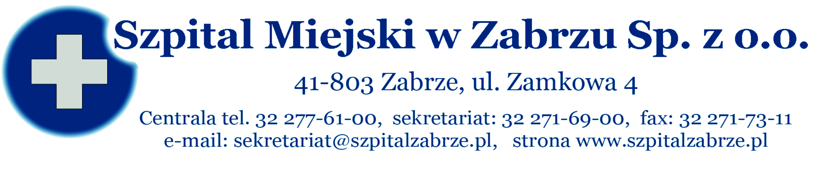
SM/DZ/2013/
Zabrze, dnia 31 stycznia 2013 r.

WSZYSCY WYKONAWCY

PRZETARG NIEOGRANICZONY 01/PN/13
NA USŁUGI SERWISOWE – W ZAKRESIE POGWARANCYJNYCH OKRESOWYCH PRZEGLĄDÓW I NAPRAW TOMOGRAFU KOMPUTEROWEGO

INFORMACJA O UNIEWAŻNIENIU POSTĘPOWANIA

Zamawiający unieważnienia postępowanie na podstawie art. 93 ust 1 pkt 7 ustawy z dnia 29 stycznia 2004r – Prawo zamówień publicznych, ponieważ jest obarczone niemożliwą do usunięcia wadą uniemożliwiającą zawarcie niepodlegającej unieważnieniu umowy w sprawie zamówienia publicznego.

.........................................................................
dr n med. Mariusz Kazimierz Wójtowicz
Prezes Zarządu Szpital Miejskiego Sp. z o.o.

Do wiadomości:
- Wszyscy Wykonawcy
- www.szpitalzabrze.pl
- a/a

